**«О пользе семейного чтения»**

**Советы для любящих родителей**

«Книга для детей – это, в самом деле, хорошая пища – вкусная, питательная, светлая, способствующая их духовному росту*»*

*К.И. Чуковский*

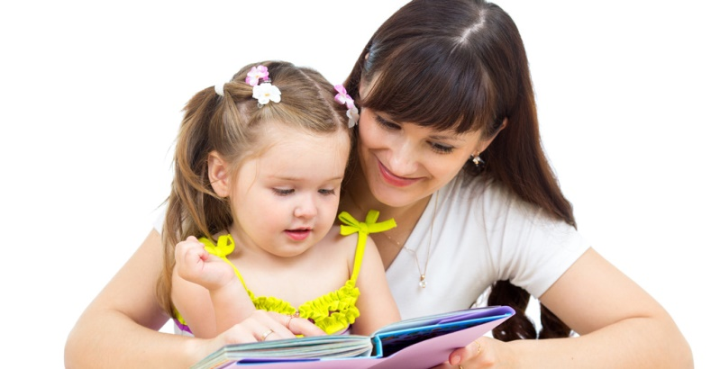

Одна из самых важных вещей, которую должны сделать родители для развития своих детей – начать читать и как можно раньше и чаще.

Совместное чтение – прекрасный способ дать ребёнку возможность почувствовать себя любимым.

Воспоминания об этих счастливых моментах остаются с нами на всю жизнь.

**Зачем читать вместе?**

1. Совместное чтение создаёт свой мир – только Ваш и Вашего ребёнка.

2. Дети, которым читают, раньше научаться читать самостоятельно.

3. Чтение с детьми помогает развитию их интеллекта, воображения, словарного запаса. Дети, которые читают, учатся дольше удерживать внимание, активнее думать, успешнее общаться.

4. Читая своему ребёнку, побуждайте его к разговорам, дайте возможность соучастия и проявления чувств. Это поможет Вашему ребёнку, расти эмоционально и духовно сблизит Вас.

5. Когда вы читаете ребёнку, Вы даёте ему понять, что чтение – прекрасное домашнее занятие.

Повзрослев, Ваши дети будут вспоминать, как Вы читали им, и будут читать своим детям.



Традиции укрепляют семью, и чтение вслух – прекрасная традиция, которой нужно следовать.

Установите традицию ежедневного чтения вслух. Сделайте чтение вслух регулярным, обязательной частью Вашей повседневной жизни.

Чтение, ставшее привычкой, лучшее, к чему вы можете приучить детей.

Выделите для совместного чтения специальное время.

Сделать чтение вслух более интересным для вашего малыша помогут **простые приёмы:**

* Водите пальцем по читаемым строчкам.
* Поручите ребёнку переворачивать страницы.
* Повторяйте вместе некоторые слова и предложения.
* Задавайте вопросы.
* Рассматривайте иллюстрации.
* Читайте «по ролям» с выражением, попросите ребёнка изображать голос и повадки персонажей.

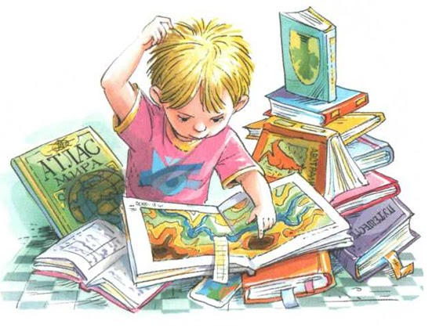**Подготовила**

**Педагог-психолог: Азанова В.С.**

**МБДОУ ЦРР-детский сад № 16**

**г. Нытва, Пермский край**

**2020 г.**